 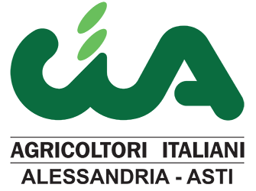

COMUNICATO STAMPA

**Cia e Confagricoltura incontrano il Prefetto**

**a Palazzo Ghilini ad Alessandria per le criticità più urgenti**

**del mondo agricolo**

Cia Alessandria-Asti e Confagricoltura Alessandria hanno incontrato il prefetto di Alessandria **Alessandra Vinciguerra** per presentare un documento di sintesi e spiegare le criticità del settore agricolo che necessitano di risposta urgente.

In rappresentanza delle due Organizzazioni c’erano il vicepresidente **Piero Trinchero** e il direttore **Paolo Viarenghi** per Cia, la presidente **Paola Sacco** e il direttore **Cristina Bagnasco** per Confagricoltura; presente anche l’assessore comunale **Enrico Mazzoni**.

Sono stati portati all’attenzione del Prefetto questi temi: la fauna selvatica e la Peste suina africana, la circolazione stradale e l’interdizione dei mezzi agricoli sulla tangenziale, l’obbligo di assicurazione dei mezzi agricoli non circolanti su strada, il consumo di suolo pubblico, la realizzazione del deposito nazionale di scorie nucleari.

Il Prefetto ha condiviso la preoccupazione e compreso la difficoltà dell’agricoltura, in particolare per i fondi insufficienti dei ristori agli allevatori che hanno dovuto abbattere capi di suini sani per la prevenzione della Psa e non riescono a riaprire gli allevamenti; per il forte ritardo dell’abrogazione della legge inerente l’obbligo assicurativo dei mezzi agricoli e attrezzature targate che non circolano su strada; per l’utilizzo della tangenziale per la circolazione degli agricoltori; per il pericolo che il deposito nucleare possa dequalificare il paesaggio e le produzioni di qualità.

Cia Alessandria-Asti e Confagricoltura Alessandria ringraziano il Prefetto per l’attenzione e la disponibilità dimostrata nel farsi interlocutore con il Governo per i problemi illustrati.

Alessandria, 15 aprile 2025